格琳電子有限公司 |  |  |  |  |  | 文件發行管制
浸焊機操作﹑保養﹑校正工作說明書
文件編號 |  | WI042 | 版 本 |  | 第 01 版
發行日期 |  | 2025/11/18 | 頁 次 |  | 1/2
執行日期 |  | 2025/11/18 | 修訂日期 |  | 2025/11/18
- 緒言:本工作說明書規定浸焊機(錫鍋)測試之操作、保養及校正規範，適用于我司螺絲電鍍後產品的焊錫能力!
2.內容:
2.1操作
2.2保養
2.3校正
3. 設 備: 浙江寧波江北品立電子設備有限公司
4. 參考標準:
5. 適用範團: 本公司品保課檢測中心的測試工作.
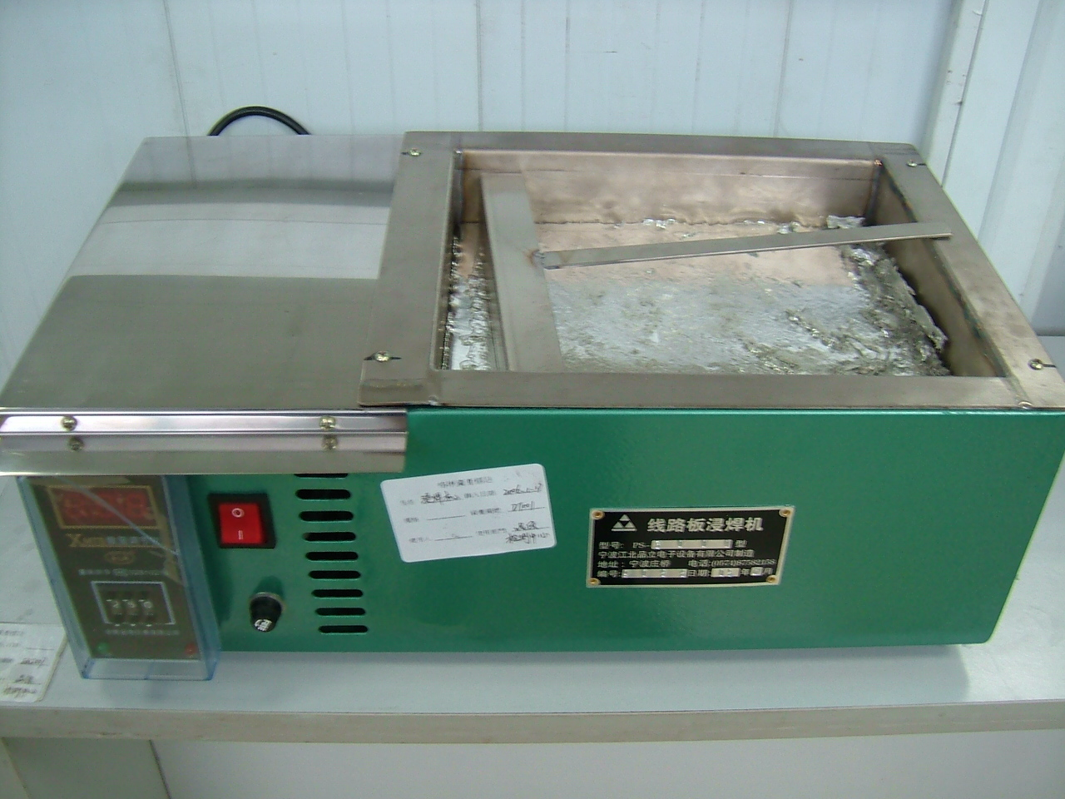
6.操作(參照圖片):

6.1 將焊條放入錫鍋。
6.2插上電源,打開錫鍋的升溫開關.
6.3加熱使其達到235度,融化錫條直到變成錫液。
6.4用專用鑷子將試樣浸入助焊劑2~3秒,迅速取出。
6.5將試樣繼續浸入錫液3~5秒,取出並迅速甩幹。
6.6用放大鏡目視的方法觀察試樣外觀是否平滑、均勻無凹點等,最後評估其焊錫能力是否
大於95%。
6.7試驗結束後,將錫鍋內的錫液冷卻至凝固以備下次使用,用一塊乾淨的板子將溶錫槽蓋住,防止有異物粘到錫液上,錫鍋及試驗輔助用具按原位置放好。(備註: 342客戶測試條件250度,浸錫時間為1-3秒。)

核  准 |  |  | 審  核 |  |  | 制  作 | 姜 娟
格琳電子有限公司 |  |  |  |  |  | 文件發行管制
浸焊機操作﹑保養﹑校正工作說明書
文件編號 |  | WI042 | 版 本 |  | 第 01 版
發行日期 |  | 2025/11/18 | 頁 次 |  | 2/2
執行日期 |  | 2025/11/18 | 修訂日期 |  | 2025/11/18
6.8.作業流程圖:
加熱錫鍋 將溫度升至235度 將試樣浸入助焊劑2~3秒
取出 浸入錫溶液3~5秒 取出並甩幹 觀察試樣
試驗結束

7.保養:
7.1在每次使用前將焊鍋槽內用乾淨柔軟的布擦拭幹淨,不可有灰塵、油汚、粉屑之類的雜質。
7.2在升溫過程中注意:不可將溫度升太高應控制在400度以下。不可用手碰觸錫鍋以免燙傷。
7.3錫鍋在使用後,將其表面擦拭乾淨。
8.校正：
8.1校正周期:一年
8.2校正方式:屬C類設備,由浸焊機之供應商負責校正

核  准 |  |  | 審  核 |  |  | 制  作 | 姜 娟

